2017 – 2018 EĞİTİM – ÖĞRETİM YILI 8. SINIF FEN BİLİMLERİ DERS PLÂNI
I.BÖLÜM
Dersin Adı: | Fen Bilimleri | 31. Hafta (30 Nisan – 4 Mayıs 2018)
Sınıf: | 8. Sınıf
Ünite No-Adı: | 7. Ünite: Yaşamımızdaki Elektrik
Konu: | Elektrik Yüklü Cisimler
Önerilen Ders Saati: | 4 Saat
II.BÖLÜM
Öğrenci Kazanımları/Hedef ve Davranışlar: | 8.7.2.2. Elektroskopun kullanım amacını bilir ve çalışma prensibini gösterir.
Ünite Kavramları ve Sembolleri: | Elektroskop
Uygulanacak Yöntem ve Teknikler: | Anlatım, Soru Cevap, Grup Çalışması
Kullanılacak Araç – Gereçler: | Bir cismin elektrikle yüklü olup olmadığını, yüklüyse hangi cins yükle yüklü olduğunu anlama etkinliği için;  - Ağzı dar cam kavanoz, ebonit çubuk, cam çubuk, yün kumaş, ipek kumaş, alüminyum folyo, bakır tel (en az 20 cm), mantar tıpa
Açıklamalar: | -
Yapılacak Etkinlikler: | Bir cismin elektrikle yüklü olup olmadığını, yüklüyse hangi cins yükle yüklü olduğunu anlama (D.K. Sayfa: 201)
Özet: | Bir cismin elektrikle yüklü olup olmadığını nasıl anlayabilirsiniz? Bir cismin hangi cins yükle yüklü olup olmadığı da anlaşılabilir mi?  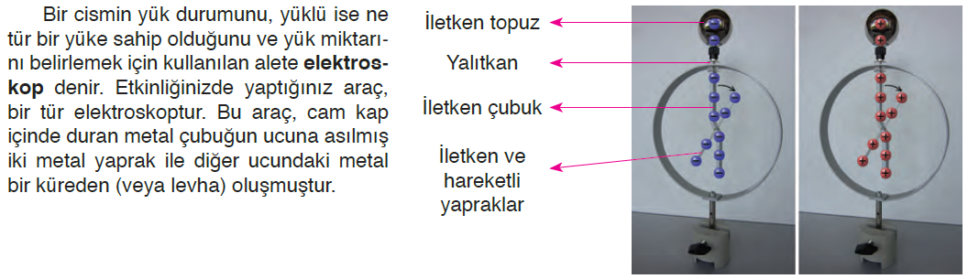  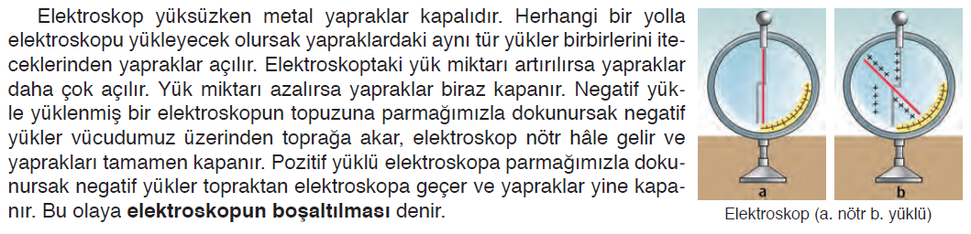  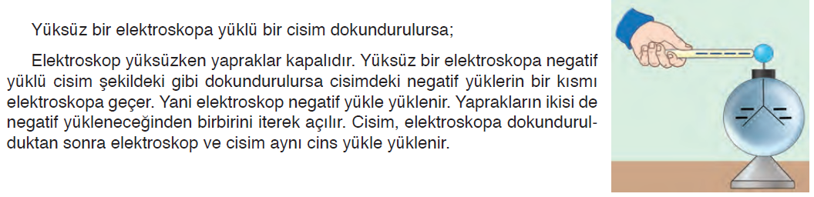  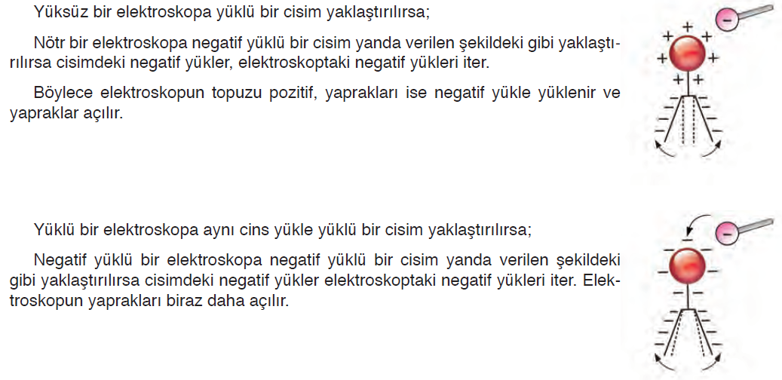  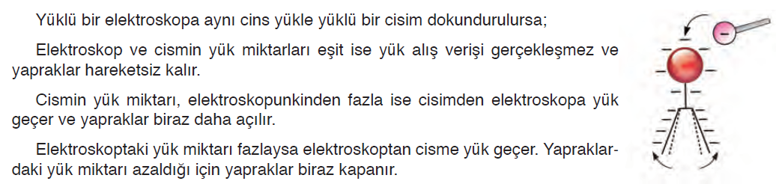  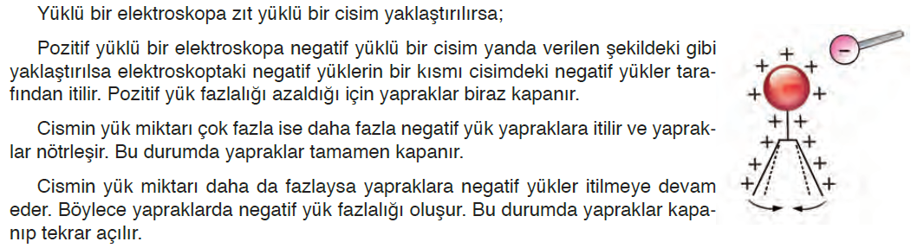  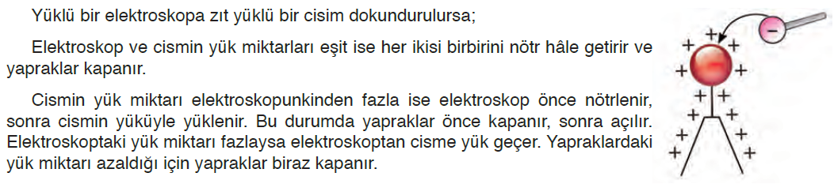
III.BÖLÜM
Ölçme ve Değerlendirme: | Hazırbulunuşluk testleri, gözlem, görüşme formları, yetenek testleri, İzleme / ünite testleri, uygulama etkinlikleri, otantik görevler, dereceli puanlama anahtarı, açık uçlu sorular, yapılandırılmış grid, tanılayıcı dallanmış ağaç, kelime ilişkilendirme, öz ve akran değerlendirme, grup değerlendirme, projeler, gözlem formları vb. tekniklerinde uygun olanları.
IV.BÖLÜM
Dersin Diğer Derslerle İlişkisi:
V.BÖLÜM
Planın Uygulanmasıyla İlgili Diğer Açıklamalar:
………………………………….. Uygundur
Fen Bilimleri Öğretmeni ………………………………………
Okul Müdürü
www.FenEhli.com

